**Aula de Python**

* **Casting/Parse**
* **Entrada de dados (input)**
* **Estruturas Condicionais (if, else e elif)**
* **Estrutura de repetição (while e for)**
* **Estrutura de dados (pilha, fila e lista)**

**Casting/Parse:** É a forma de converter o tipo dos valores. Ex: String em número ou número para string…

* str()
* int()
* float()
* bool()
* list()
* tuple

**Entrada de dados (input):** O Python aceita a entrada de dados através do método input().

* **nome = input("Digite seu nome: ")**

**print("Meu nome é : " + nome)**

* **Observação:** O Python para de executar quando se trata do **input()** e continua quando o usuário fornece alguma entrada.

**Estruturas Condicionais (if, else e elif):**

* A condicional **if** é uma estrutura condicional que executa a afirmação, dentro do bloco, se determinada condição for verdadeira. Se for falsa, executa as afirmações dentro de **else**.
* **Elif:** A palavra-chave **elif** é a forma do Python dizer "se as condições anteriores não eram verdadeiras, tente esta condição".

**Estrutura de repetição (while e for):** No Python existem dois tipos primitivos de loops, o while e o for.

* **while:** Com o loop **while**, podemos executar um conjunto de instruções enquanto uma condição for verdadeira.
* **for:** Com o loop **for**, podemos executar um conjunto de instruções, uma vez para cada item em uma lista, tupla, dicionário etc.

**Estrutura de dados (pilha, fila e lista)**

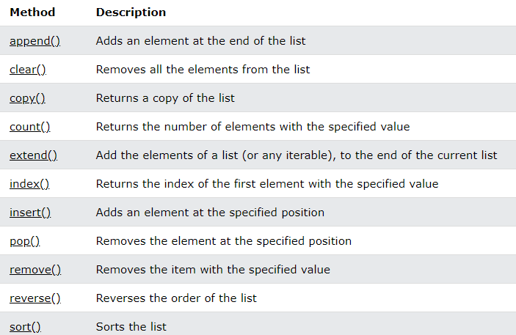

* **Lista:** As listas são usadas para armazenar vários itens em uma única variável.
* **Pilha:** Os métodos de lista tornam muito fácil utilizar listas como pilhas, onde o item adicionado por último é o primeiro a ser recuperado **(política “último a entrar, primeiro a sair”)**. Para adicionar um item ao topo da pilha, use **append()**. Para recuperar um item do topo da pilha use **pop()** sem nenhum índice.
* **Fila:** Você também pode usar uma lista como uma fila, onde o primeiro item adicionado é o primeiro a ser recuperado **(política “primeiro a entrar, primeiro a sair”**);